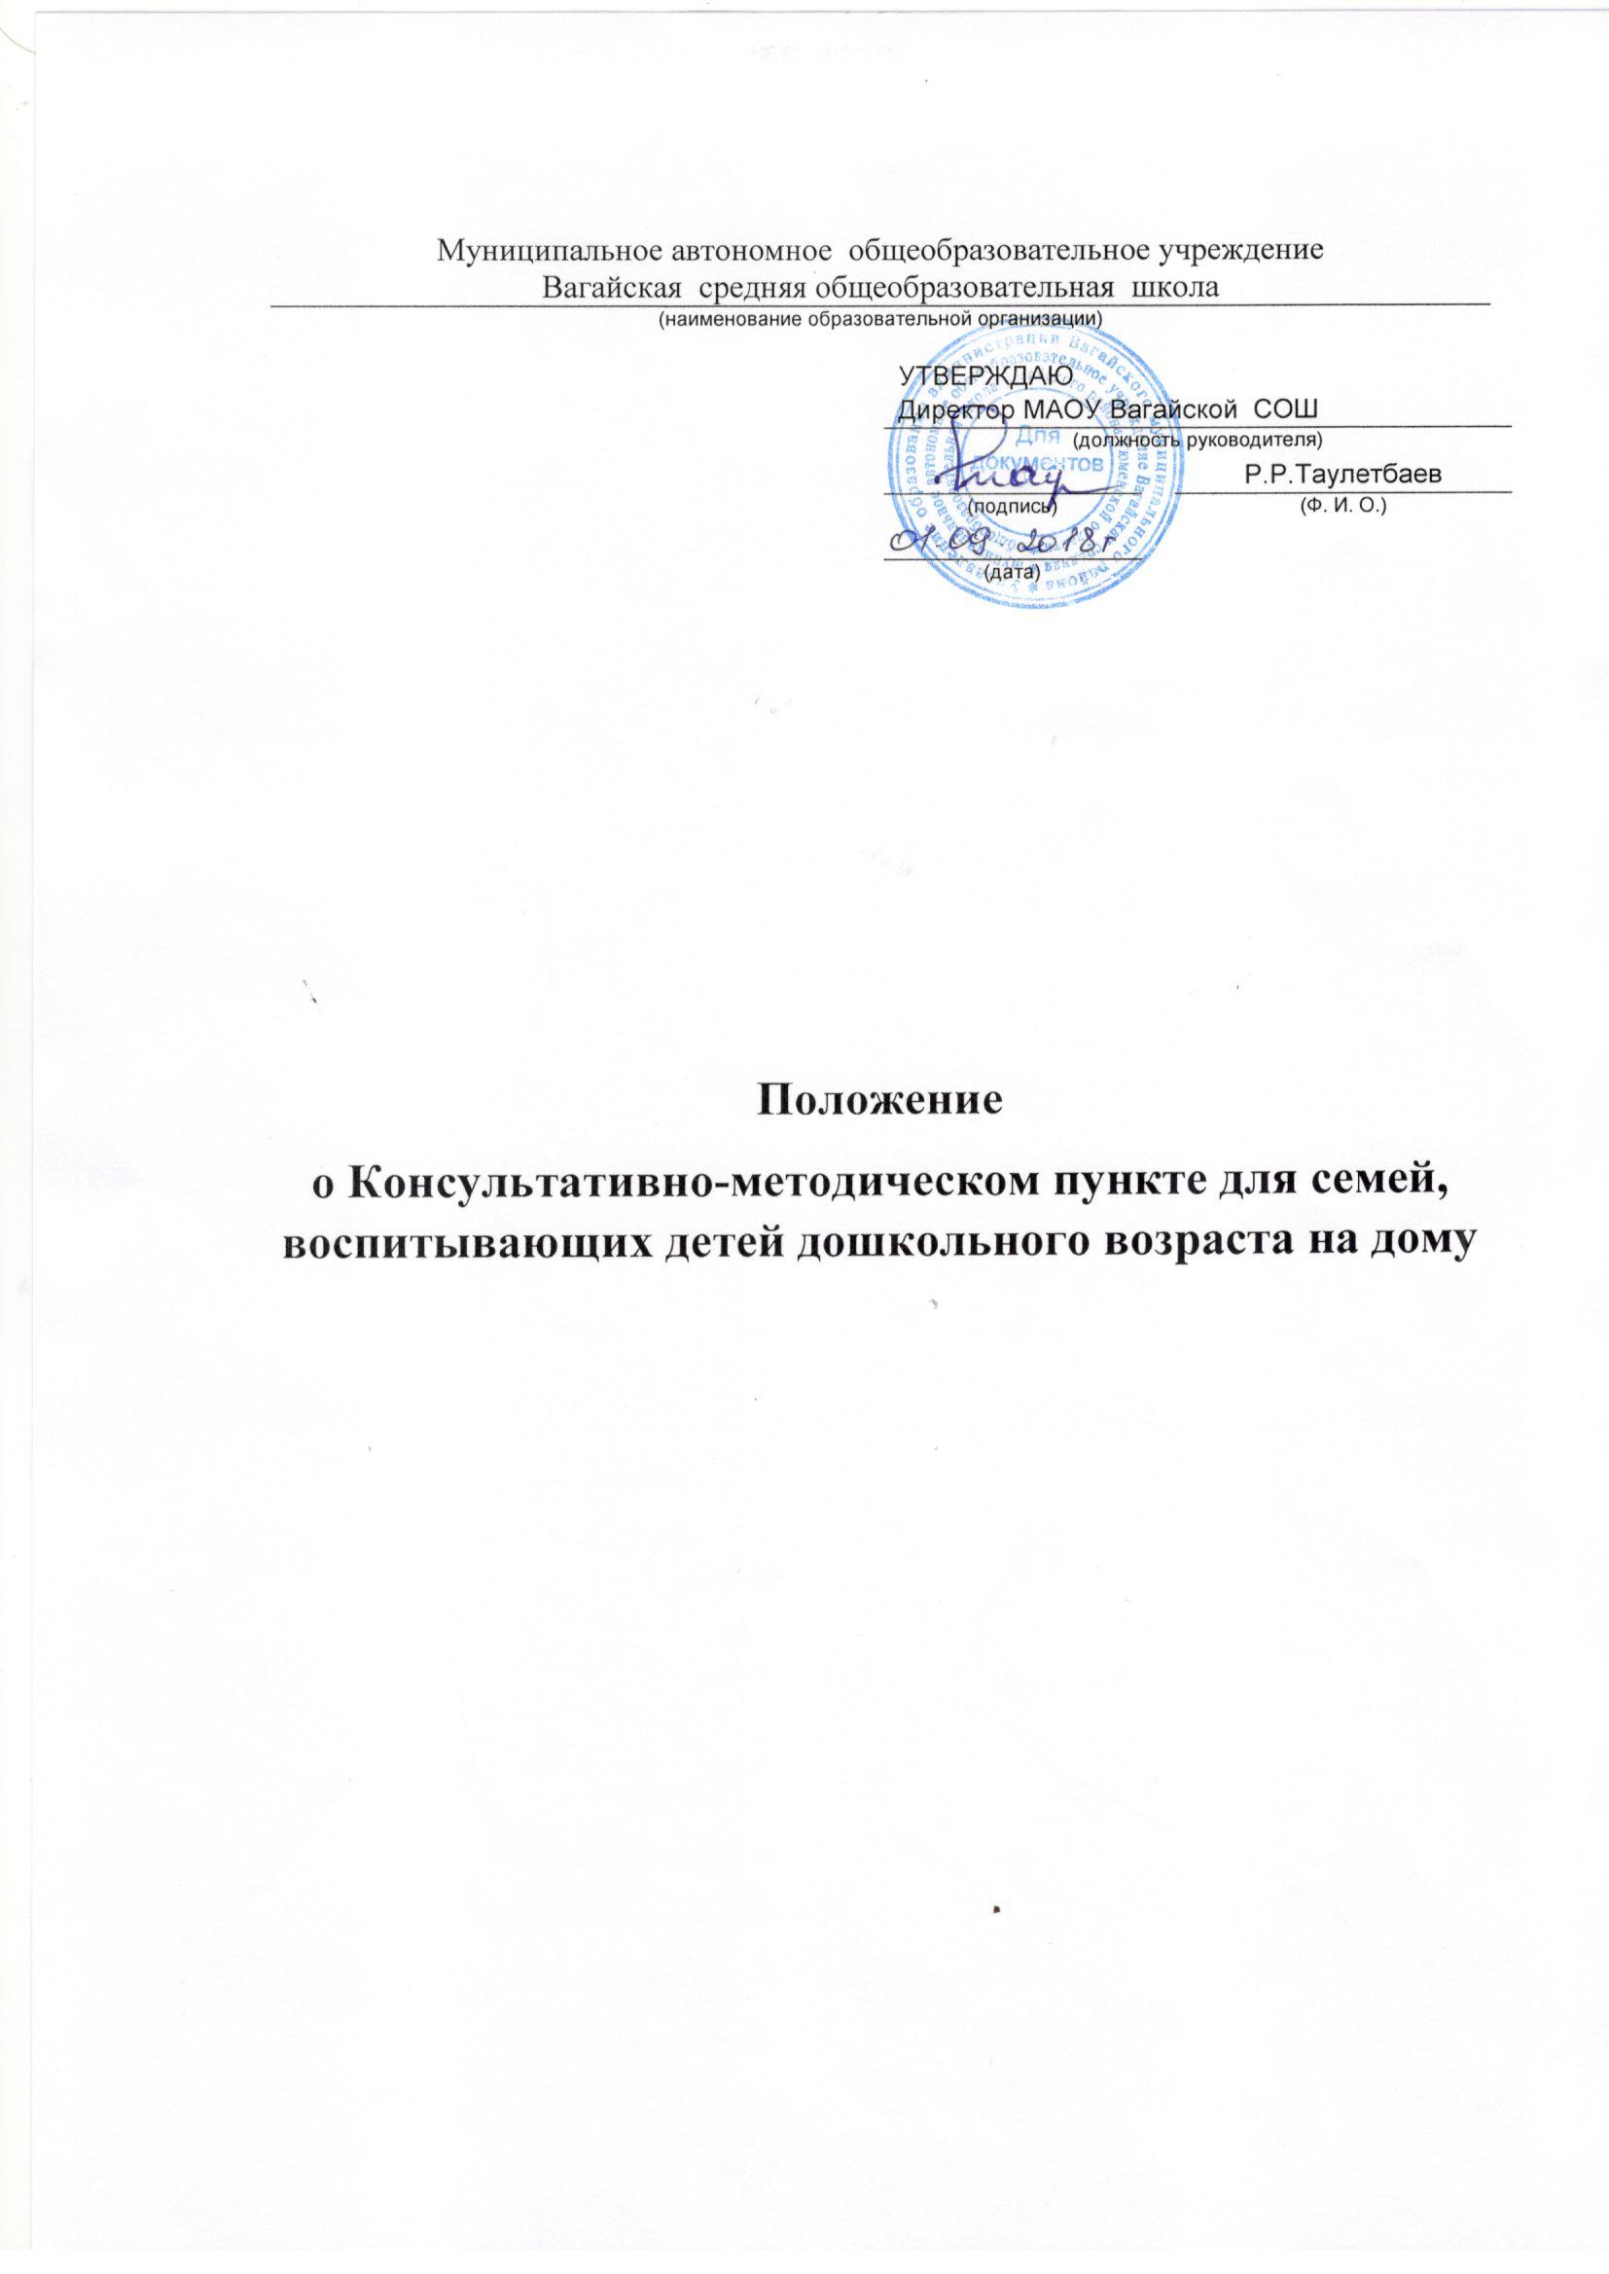
- Общее положение

1.1. Настоящее Положение о Консультативно-методическом пункте, создаваемое на базе муниципального автономного образовательного учреждения Вагайская средняя общеобразовательная школа с. Вагай (далее - Учреждение) разработано в соответствии с Законом Российской Федерации от 29.12.2012 № 273-ФЗ «Об образовании в Российской Федерации», Порядком организации и осуществления образовательной деятельности по основным образовательным программам дошкольного образования, утверждённым приказом Министерства образования и науки Российской Федерации от 30.08.2013 № 1014, санитарно-эпидемиологическими правилами и нормативами СанПиН 2.4.1.3049-13, Типовым положением о Консультативно-методическом пункте, Уставом Учреждения, иными нормативными правовыми актами, регулирующими деятельность в сфере дошкольного образования.
1.2. КМП создается для родителей (законных представителей) и их детей в возрасте от 1,5 до 7 лет, не посещающих дошкольные образовательные учреждения (далее – ДОУ).
1.3. Настоящее Положение регулирует деятельность Консультационно-методических пунктов, функционирующих в Учреждении.
1.4. Консультативно-методический пункт является одной из форм оказания помощи семье в воспитании и развитии детей дошкольного возраста.
1.5. Деятельность Консультационно-методического пункта для родителей (законных представителей) детей дошкольного возраста, воспитывающихся на дому, осуществляется на безвозмездной основе.

- Цели и задачи функционирования Консультативно-методического пункта
2.1. Консультативно-методический пункт создается в целях обеспечения единства и преемственности семейного и общественного воспитания, предоставления методической, диагностической и консультативной помощи семьям, воспитывающим детей дошкольного возраста на дому, поддержки всестороннего развития личности детей, не посещающих образовательные учреждения.
2.2. Основными задачами Консультационно-методического пункта являются:
- оказание методической помощи родителям (законным представителям) в вопросах всестороннего развития ребенка дошкольного возраста, оказания содействия в социализации детей дошкольного возраста;
- оказание консультативной помощи родителям (законным представителям) по различным вопросам воспитания, обучения детей от 1,5 до 7 лет;
- оказание диагностической помощи родителям (законным представителям) распознавание и диагностирование проблем в развитии дошкольников, проведение профилактики различных отклонений в физическом, психическом и социальном развитии детей дошкольного возраста, не посещающих Учреждение.
- повышение информированности родителей (законных представителей) воспитывающих детей дошкольного возраста на дому.

- Организация деятельности Консультативно-методического пункта
3.1. В рамках деятельности Консультативно-методического пункта осуществляется:
- диагностическая помощь – психолого-педагогическое изучение ребенка,
определение индивидуальных особенностей и склонностей личности ребенка, его потенциальных возможностей, а также выявление причин и механизмов нарушений в развитии, социальной адаптации, разработка рекомендаций по дальнейшему развитию и воспитанию ребенка;
- консультативная помощь – психологическое, социальное, педагогическое
консультирование, информирование родителей о физиологических и психологических особенностях развития ребенка, основных направлениях воспитательных воздействий, преодолении кризисных ситуаций;
- методическая помощь – просвещение родителей (законных представителей),
информирование родителей о педагогических методах и приемах, направленных на предотвращение возникающих семейных проблем, формирование педагогической культуры родителей, формирование положительных взаимоотношений в семье; ознакомление с коррекционными и развивающими технологиями на основе индивидуальных особенностей развития ребенка, направленных на обучение родителей методам и приемам организации воспитательного процесса в условиях семьи.
3.2. Основными формами деятельности Консультативно-методического пункта является представление необходимых индивидуальных и групповых консультаций по запросу родителей (законных представителей); организация заочного консультирования по письменному обращению; телефонному звонку; предоставление консультаций и методических рекомендаций посредством размещения на сайте Учреждения; диагностические обследования специалистами Учреждения.
3.3. Консультативно-методический пункт оказывает консультативную и методическую помощь родителям (законным представителям), по следующим вопросам:
- социализации детей дошкольного возраста;
- возрастных и психофизиологических особенностей детей;
- организационной игровой деятельности;
- выбора образовательной программы;
- формирования детско-родительских отношений.
3.4. Консультативно-методический пункт оказывает диагностическую помощь родителям (законным представителям) по вопросам:
- адаптации детей к условиям Учреждения;
- готовности к обучению в школе;
- особенностей эмоционально – личностного развития и способностей ребенка,
- профилактики различных отклонений в физическом, психическом и социальном развитии детей дошкольного возраста.
3.5. Оказание методической, диагностической и консультативной помощи
строится на основе интеграции деятельности специалистов работающих в Консультативно-методическом пункте (психолог, логопед социальный педагог).
3.6. Для фиксирования деятельности Консультативно-методического пункта необходимо ведение следующей документации (приложение 1):
- журнал предварительной записи родителей;
- журнал учета проведенных консультаций;
- план работы Консультативного пункта;
- расписание работы Консультативного пункта,
- анализ работы за год.
3.7. Консультативно-методический пункт работает по графику, исходя из запросов родителей (законных представителей). Функционирует Консультативно-методический пункт в рабочие дни Учреждения, время согласуется между родителями (законными представителями) и педагогом, оказывающим консультационные услуги.
4. Управление и руководство Консультативно-методическим пунктом
4.1. Непосредственное руководство Консультативно-методическим пунктом осуществляется руководителем Учреждения.
4.2. Руководитель Учреждения определяет должностные (функциональные)
обязанности каждого работника Консультативно-методического пункта.
5. Права и обязанности участников образовательного процесса
Консультативно-методического пункта
5.1. Участниками образовательного процесса, осуществляемого в
Консультативно-методическом пункте, являются дети, родители (законные представители), педагогические работники Учреждения.
5.2. Права, социальные гарантии каждого ребенка, посещающего
Консультативно-методический пункт, определяются в соответствии с Конвенцией ООН о правах ребенка, действующим законодательством.
5.3. Права, социальные гарантии и обязанности каждого работника
Консультативно-методического пункта определяются в соответствии с законодательством РФ, Уставом Учреждения, должностной инструкцией.

Приложение 1
к положению о Консультативно-методическом пункте
Журнал предварительной записи
родителей (законных представителей) ребенка на консультацию

№  п/п | Дата  обращения | Форма  обращения | Ф.И.О.  Родителя,  адрес,  телефон | Фамилия,  имя  ребенка | Дата  рождения  ребенка | Повод  обращения,  проблема | Дата и  время  приема | Ф.И.О.  лица,  принявшего  заявку

Журнал учета проведенных консультаций

№  п/п | Дата, время  начала и  окончания  консультации | Сведения о  родителе Ф.И.О.,  адрес, контактный  телефон | Фамилия,  имя  ребенка,  дата  рождения | Вид  консультации,  форма работы | Тема | Ф.И.О.  Работника  оказавшего  консультацию | Подпись  родителя

Отчет о работе Консультативного пункта помощи семьям, воспитывающим детей
дошкольного возраста на дому

№  п/п | ДОУ | Количество  проведенных  консультаций | Тема  консультации,  должность  консультирующих | Количество  родителей  получивших  консультации | Выявленные  проблемы | Рекомендации,  результат

